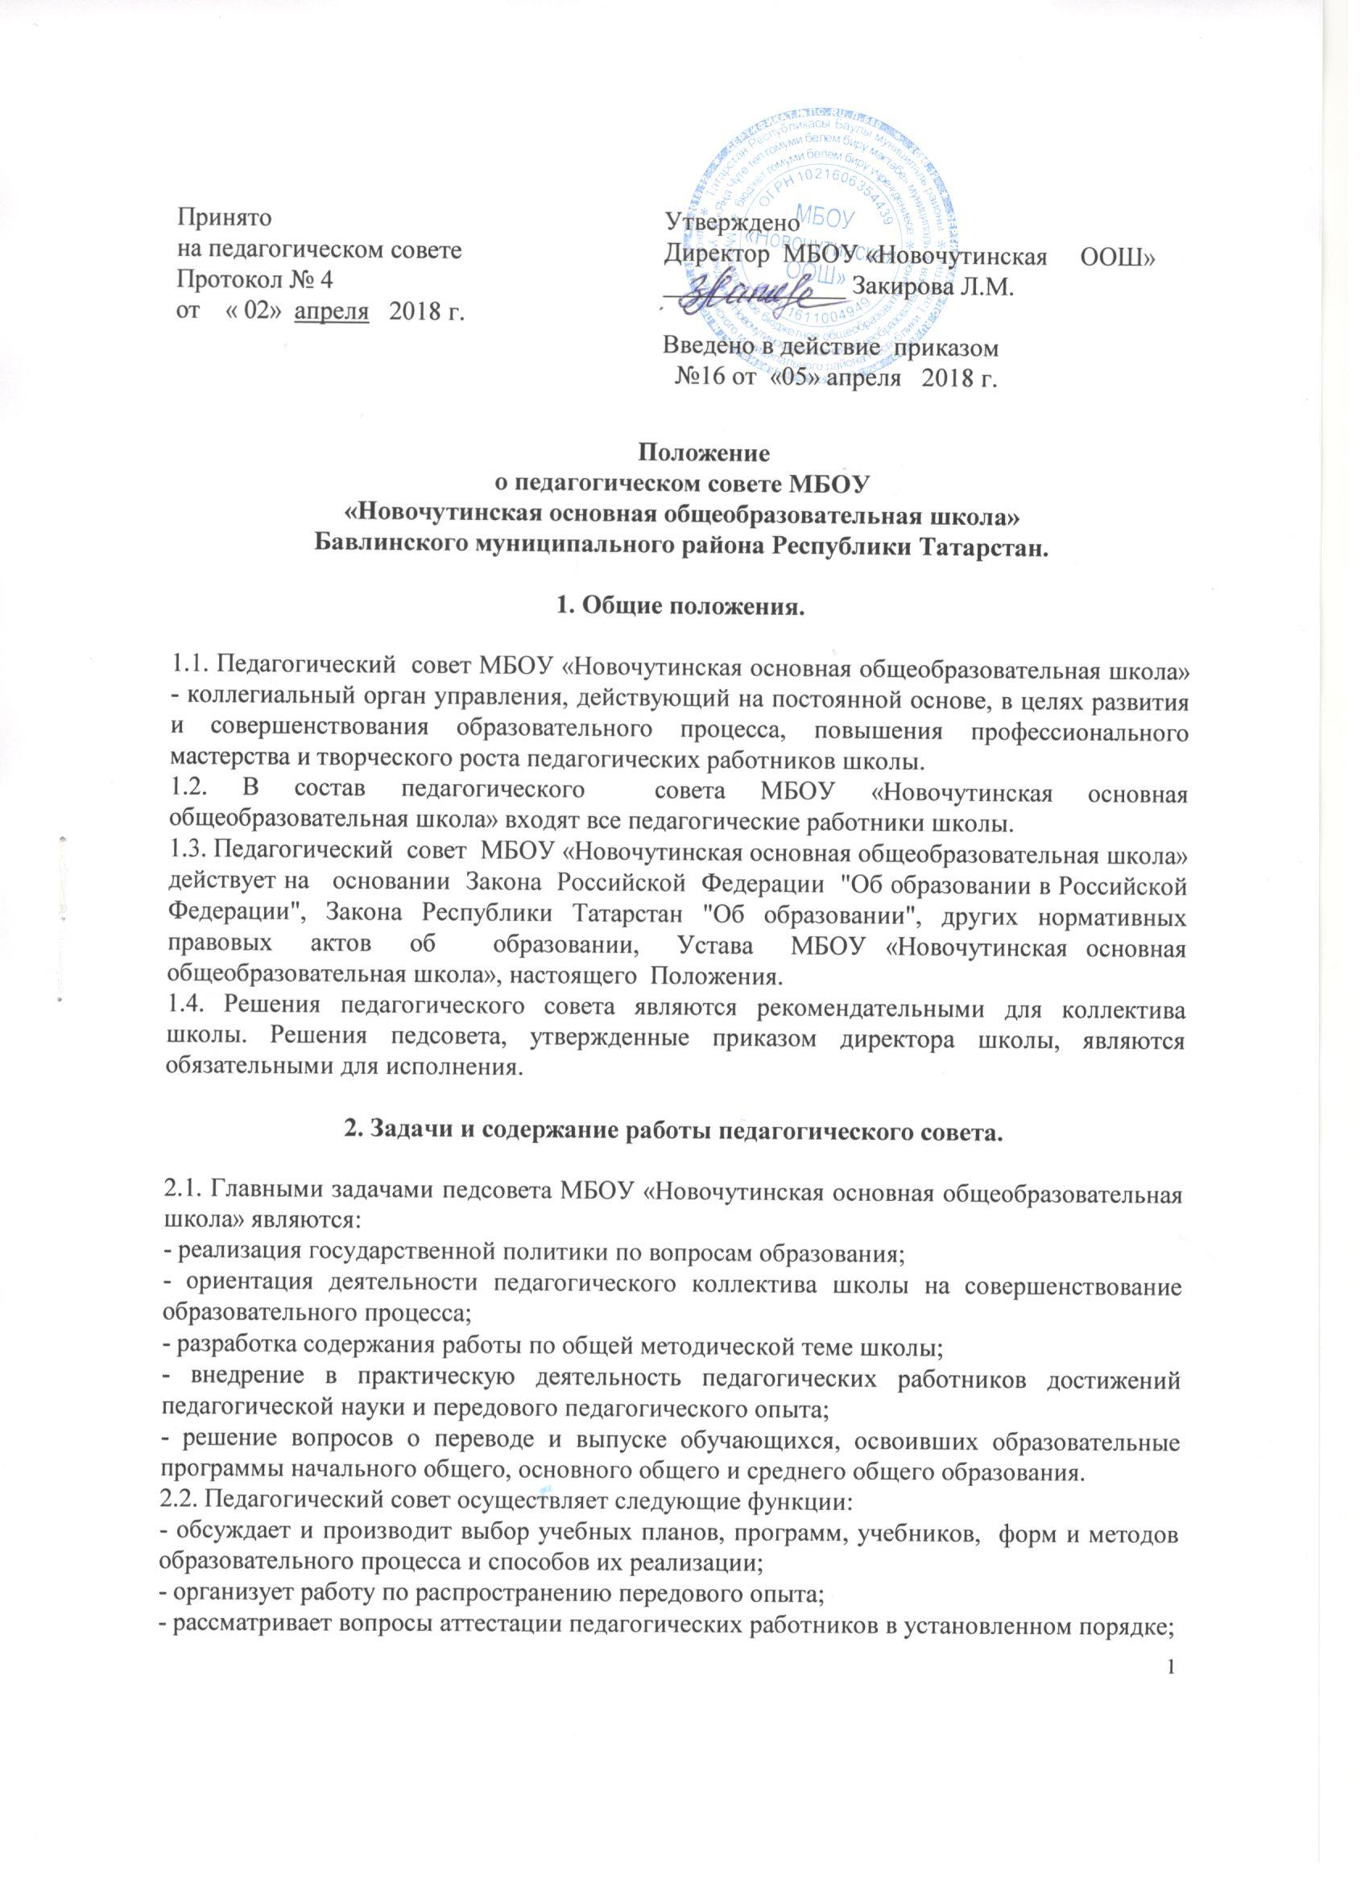
- предоставляет обучающимся, имеющим соответствующие медицинские показания, возможности сдать экзамены в особом режиме;
- определяет направления опытно-экспериментальной работы, заслушивает отчеты о ее ходе и дает оценку эксперименту.
- заслушивает информацию и отчеты руководителя и других педагогических работников школы, доклады представителей организаций и учреждений, взаимодействующих с данным учреждением по вопросам образования и воспитания подрастающего поколения, в том числе сообщения о проверке соблюдения санитарно-гигиенического режима школы, об охране труда, здоровья и жизни учащихся и другие вопросы образовательной деятельности школы.
- принимает решение о проведении промежуточной аттестации обучающихся, о допуске обучающихся к итоговой аттестации, переводе обучающихся в следующий класс, выдаче соответствующих документов об образовании, о награждении обучающихся за успехи в обучении грамотами, похвальными листами;
- принимает решение в порядке, определенном Законом РФ «Об образовании в Российской Федерации» и Уставом МБОУ «Новочутинская основная общеобразовательная школа» об отчислении обучающихся, достигших 15-летнего возраста, за совершенные неоднократно грубые нарушения Устава школы.

- принимает локальные акты школы, относящиеся к своей компетенции.
2.3. Педагогический совет может рассмотреть и другие вопросы
жизнедеятельности школы, выходящие за рамки его полномочий, если уполномоченные на то лица или органы передадут ему данные полномочия.

3. Права и ответственность педагогического совета.

3.1. Педагогический совет МБОУ «Новочутинская основная общеобразовательная школа» имеет право:
- создавать временные творческие объединения с приглашением специалистов различного профиля, консультантов для выработки рекомендаций с последующим рассмотрением их на педагогическом совете;
- принимать окончательное решение по спорным вопросам, входящим в его компетенцию;
- принимать, утверждать локальные акты в рамках установленной компетенции;
- в необходимых случаях на заседания педагогического совета МБОУ «Новочутинская основная общеобразовательная школа» могут приглашаться представители общественных организаций, учреждений, взаимодействующих со школой по вопросам образования, родители (законные представители) учащихся и другие лица. Необходимость их приглашения передается председателем педагогического совета либо учредителем. Лица, приглашённые на заседание педагогического совета, пользуются правом совещательного голоса.
3.2. Педагогический совет несет ответственность за:
- выполнение плана работы;
- соответствие принятых решений законодательству Российской Федерации и Республики Татарстан об образовании, о защите прав детства;
- утверждение образовательных программ;
- принятие конкретных решений по каждому рассматриваемому вопросу с указанием ответственных лиц и сроков исполнения.
3.3. Педагогический совет не вправе вмешиваться в исполнительно-распорядительскую деятельность директора школы.

4. Организация деятельности педагогического совета.

4.1. Педагогический совет избирает из своего состава председателя и секретаря сроком на один год. Председатель и секретарь педсовета работают на общественных началах.
4.2. Педагогический совет работает по плану, являющемуся составной частью плана работы МБОУ «Новочутинская основная общеобразовательная школа».
4.3. Заседания педагогического совета созываются не реже 1 раза в четверть, в соответствии с планом работы МБОУ «Новочутинская основная общеобразовательная школа».
4.4. Решения педагогического совета принимаются открытым голосованием и считаются правомочными, если на нем присутствуют не менее двух третей его членов и за него проголосовало более половины присутствующих. При равном количестве голосов решающим является голос председателя педагогического совета. Решения педагогического совета реализуются приказами директора школы.
4.5. Организацию выполнения решений педагогического совета осуществляют руководитель МБОУ «Новочутинская основная общеобразовательная школа» и ответственные лица, указанные в решении. Результаты этой работы сообщаются членам педагогического совета на последующих его заседаниях.
4.6. Руководитель МБОУ «Новочутинская основная общеобразовательная школа» в случае несогласия с решением педагогического совета приостанавливает выполнение решения, извещает об этом учредителя, который в трехдневный срок при участии заинтересованных сторон обязан рассмотреть данное заявление, ознакомиться с мотивированным мнением большинства членов педагогического совета и вынести окончательное решение по спорному вопросу.

5. Документация педагогического совета.

5.1. Заседания педагогического совета оформляются протокольно. В книге протоколов фиксируется ход обсуждения вопросов, выносимых на педагогический совет, предложения и замечания членов педсовета. Протоколы подписываются председателем и секретарём педагогического совета.
5.2. Протоколы о переводе обучающихся в следующий класс, о выпуске оформляются списочным составом и утверждаются приказом по школе.
5.3. Нумерация протоколов ведётся от начала учебного года.
5.4. Книга протоколов педагогического совета МБОУ «Новочутинская основная общеобразовательная школа» входит в его номенклатуру дел, хранится в школе постоянно.
5.5. Книга протоколов педагогического совета пронумеровывается постранично, прошнуровывается, скрепляется подписью руководителя и печатью МБОУ «Новочутинская основная общеобразовательная школа».

